P2P web客户端部属指南

1. 解压缩KaerWebServer.zip，至某位置，例如解压到C盘根目录，记住KaerWebServer文件夹的路径，例如‘C:’。在KaerWebServer目录下的文件有。

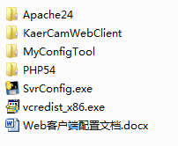

1. Apache运行时所需要的库：运行vcredist_10_x86.exe，会显示如下界面，点击安装即可。

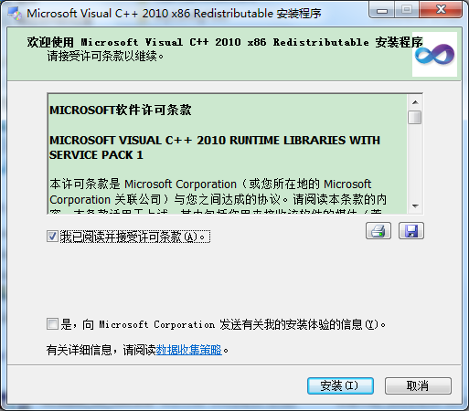

1. 以管理员身份运行SvrConfig.exe，右击SvrConfig.exe，选择“以管理员身份运行”，根据提示输入相应信息。程序会自动修改配置文件，安装并开启Apache服务。

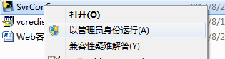

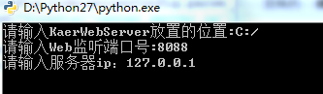

注意：

1）KaerWebServer放置位置请输入，KaerWebServer

文件夹所在路径，要有盘符，路径之间的分隔号用‘/’，不要用‘\’。上面图片中输入的‘C:/’只是一个示例。

2）服务器ip输入中心所在ip，这里要求中心ip和web客户端服务器安装在同一台机器上。

3）在windows server 2003上无“用户账户控制”，直接打开SvrConfig.exe即可。

1. 测试，打开浏览器，输入<http://127.0.0.1:8088>，查看能否显示登录界面。

附录1 修改ip地址

如果服务器的ip地址被改变了，需要修改Web客户端的ip地址，步骤如下：

1. 以管理员身份运行SvrConfig.exe，根据提示进行输入，在‘输入服务器ip’下输入服务器新的ip地址；
2. 更新手机客户端：将新的手机客户端MobileVideo.apk放在C:\KaerWebServer\KaerCamWebClient文件夹下替换原文件。